Приложения
Приложение 1
Решение линейного уравнения с одной переменной новым способом: 2x+3=5-2x.

Приложение 2

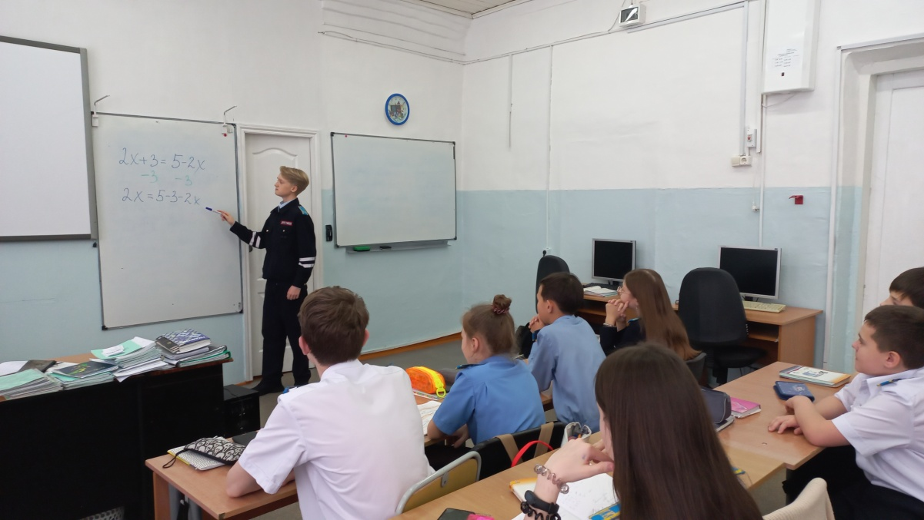
Урок, объяснение темы.

Приложение 3

Самостоятельная работа по теме: Решение линейных уравнений с одной переменной, для учеников 7 класса.
Решить уравнения:
1) 4х-4=х+5
2) 3х+2=10-х
3) 4х+28=3-х
4) 2х+5=2х+12
5) 3х+6+х=6+4х

Приложение 4

Результаты самостоятельной работы в 7 классе по теме:
Решение линейных уравнений с одной переменной

